IW38
- Buka TCODE IW38
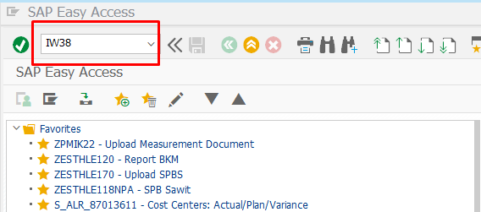
- Masukan Periode dan Plant yang akan di periksa
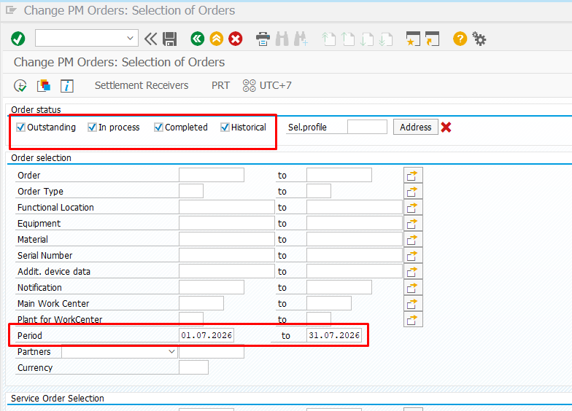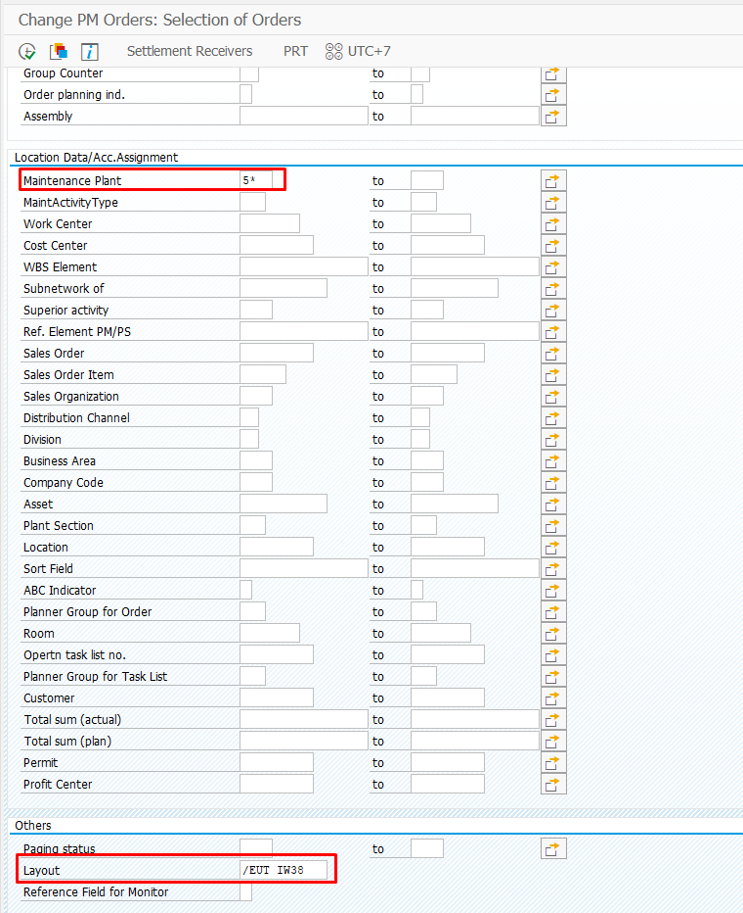
- Klik EXCECUTE
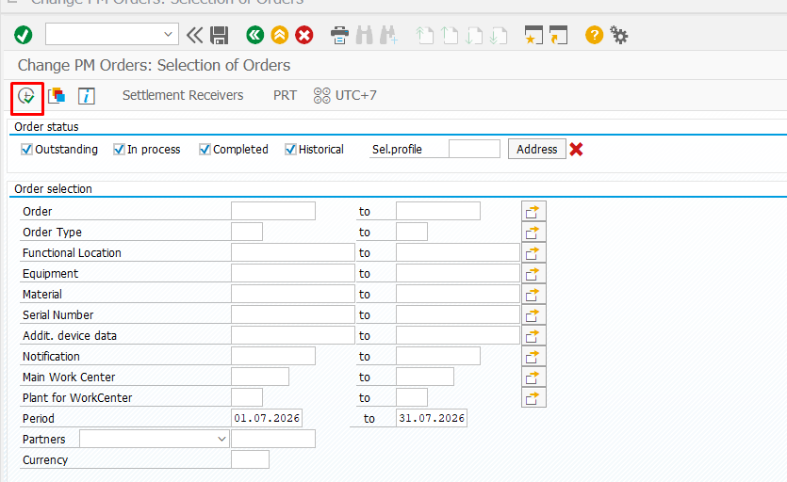
- Klik 2 kali untuk Nomor Order yang ingin di edit
